«Дошколенок»

(малотиражная газета для родителей и педагогов ДОУ № 2).

Выпуск № 6 февраль 2019 г.

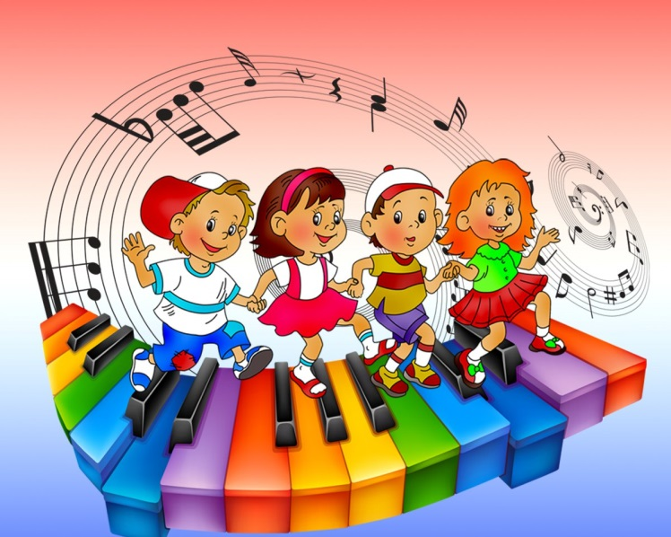

Пусть человек шагает под ту
музыку, которая ему
слышится, в каком бы
ритме она ни звучала.
Генри Торо

Уважаемый читатель!

Музыку слушают взрослые и дети – классическую и народную, серьёзную и развлекательную. Разобраться в этом потоке музыкального звучания бывает порой очень трудно, особенно детям. Поэтому с раннего возраста именно в семье необходимо уделять особое внимание музыкальному развитию ребёнка.

«Воспитываем вместе»

Ребенок и музыка

Музыка – это искусство, которое дарит нам огромные возможности для творческого развития личности. Музыка может мотивировать и веселить, придавать сил и наполнять эмоциями, она способна отразить весь спектр детских переживаний. Музыкальные инструменты для детей - средство передачи своего внутреннего мира.
С первых нот мелодия завораживает и заставляет мозг развиваться. Психологи говорят о том, что трудности в обучении у детей возникают из-за недоразвитости межполушарных связей мозга. Музыка воспринимается обоими полушариями и улучшает внутри полушарные и межполушарные связи в разы. Научно доказано, что правильно подобранная музыка повышает уровень речевых навыков, улучшает кратковременную память и моторную координацию детей. Дети, получающие музыкальное образование лучше учатся в общеобразовательной школе.
Разная музыка оказывает разное воздействие на организм. Есть интересные результаты научных экспериментов. Например, выяснилось, что классическая музыка ускоряет рост растений, коровы дают больше молока. При проигрывании Рока, у коров резко снижается аппетит, а пшеница перестает расти. Также учеными выявлен стресс–гормон, который выделяется в процессе прослушивания Рока. Этот гормон способствует стиранию информации из мозга.
Доктор Масару Эмото провел уникальные исследования. Он запечатлел влияние музыки на капельки воды. Удивительно, как вода способна « воспринимать» информацию. Сам собой напрашивается вывод: если человеческий мозг состоит из воды на 85%, а вода, воспринимая звуки, настолько явно меняет свою структуру, то влияние музыки на человека очевидно.
Главная особенность музыки заключается в том, что она прививает эмоциональную отзывчивость. Ребенок начинает внешне, эмоционально проявлять себя и открывать свой внутренний мир. Это отличная воспитательная функция.
Эмоциональное воздействие музыки на ребенка очень сильно, ведь он так восприимчив. И если вы хотите обогатить его внутренний мир, придать ему красок, то ваш выбор должен пасть на музыку.
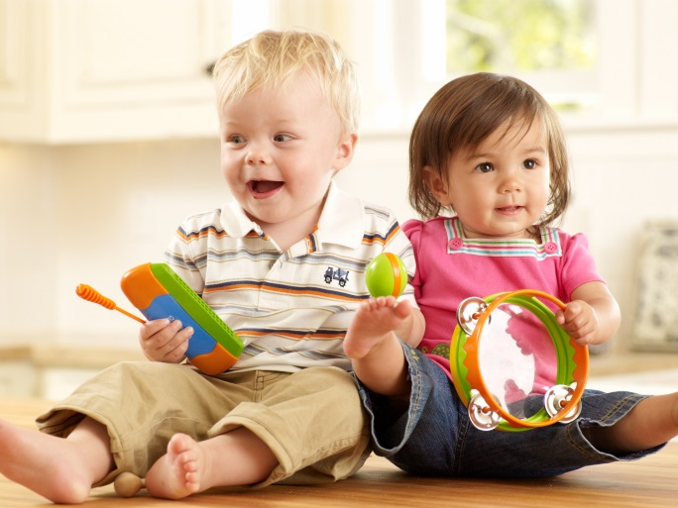
Общение с музыкой помогает малышу развиваться как физически, так и духовно. Музыкальные способности человека проявляются ранее всех других, поэтому им нужно уделять максимум внимания.

Советы родителям о музыкальном воспитании ребенка:
• Выполнять с ребенком под веселую, ритмичную музыку различные физические упражнения. Музыка создаст необходимый энергичный фон для ребенка, поможет ребенку почувствовать ритм.
• Включать спокойную, плавную музыку, без слов во время выполнения ребенком рисования, лепки и еще когда ребенок учится писать. Психологи установили, что когда в первом классе учителя включали классическую музыку, в то время, когда дети учились писать, то движения детей становились плавными, и они лучше сосредотачивались на выполнении заданий.
• Пусть родители включают музыку и танцуют с ребенком. Ребенок научится танцевать, хорошо двигаться под музыку, чувствовать ритм каждой мелодии, кроме того, ребенок посредством танца общается с родителями без слов, что важно для наилучшего взаимопонимания.
• Пойте ребенку колыбельные песенки, пойте их сами перед сном, а также ставьте ему их послушать в профессиональном исполнении.
• Пойте с ребенком различные песенки, легкие для запоминания. Если у вас дома есть система караоке, замечательно, тогда под музыку родители могут петь самые разнообразные песенки. Если нет, то можно петь под аудиодиск.
• Играйте с ребенком в музыкальные игры.
• Можно включать определенные мелодии для поддержания режима дня, например, колыбельные – сигнал для ребенка, что пора идти спать.
• Музыка помогает, если у ребенка речевые дефекты. В таком случае, ребенку лучше всего петь, это может помочь справиться с заиканием, с речевыми проблемами.
• Если ребенок гиперактивный – ему надо ставить слушать спокойную музыку.
• Слушайте с детьми различную красивую музыку: классическую, народные песни, музыку природы. Хорошо, когда родители слушают музыку вместе с детьми, но можно периодически и оставлять ребенка наедине с музыкой.
• Рассказывайте ребенку о различных композиторах, а затем поставьте ребенку послушать музыку этого композитора. Рассказывайте о разных музыкальных инструментах, сопроводив свой рассказ музыкальными комментариями.
• Учите ребенка чувствовать музыку, подскажите ему, что музыка отражает настроение, пусть он сам подберет ту музыку, которая соответствует его разным ощущениям и разному настроению. Это поможет ребенку научиться правильно, разбираться в своих чувствах и правильно слышать музыку своей души.
• Веселые, энергичные мелодии помогают детям справиться с чувством страха.
• Воспитывайте при помощи музыки воображение ребенка, например, попросите ребенка что-то представить под данную мелодию или нарисовать те образы, цвета, которые возникают у ребенка при прослушивании какой-либо мелодии.
• Ходите с ребенком на музыкальные спектакли.
• Смотрите с ребенком музыкальные фильмы.
• Объясняйте ребенку, что музыка – многообразна и для каждого случая существует своя музыка. Но даже если ребенку очень нравится музыка, не стоит, чтобы музыка звучала в доме целый день, иначе из источника радости и умиротворения она быстро станет обыденностью, и ее перестанут замечать.
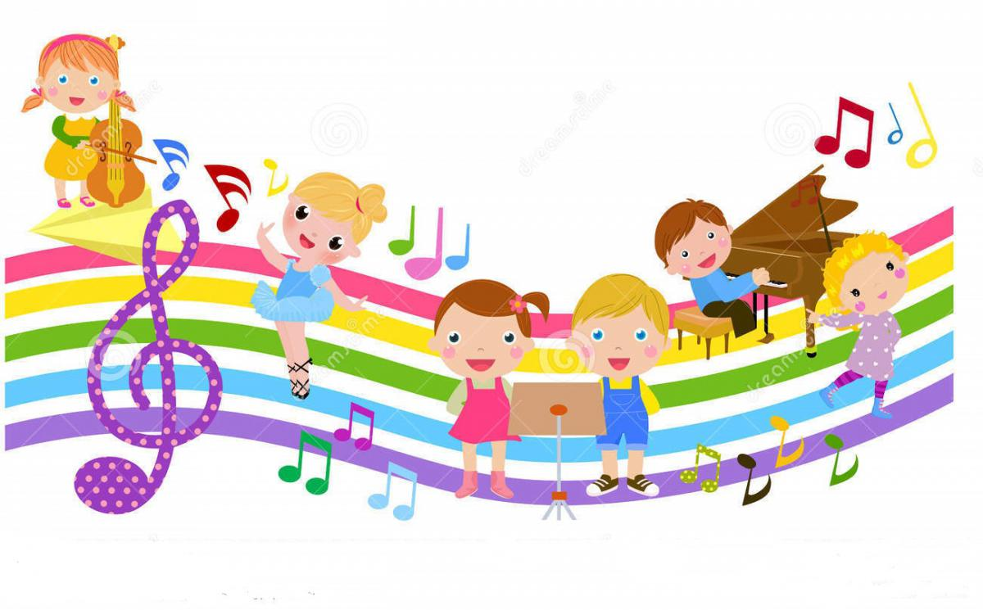
Здоровья Вам, удачи в делах, любви близких, надежных друзей!

